
คู่มือติดตั้งและใช้งาน
KOMI Report V5.2.1
สำหรับผู้ดูแลสำนักงานและผู้ใช้งานรายงานผ่าน Desktop / LAN Web
คู่มือสำหรับชุดติดตั้ง V5.2.1
ภาพหน้าจอใช้ข้อมูลตัวอย่างและไม่มีข้อมูลลูกค้า รหัสผ่าน หรือ Token ชุดติดตั้งที่ไม่มี Authenticode/Developer ID เป็น Unsigned Installation Candidate ต้องตรวจ SHA-256 ก่อนเปิดไฟล์
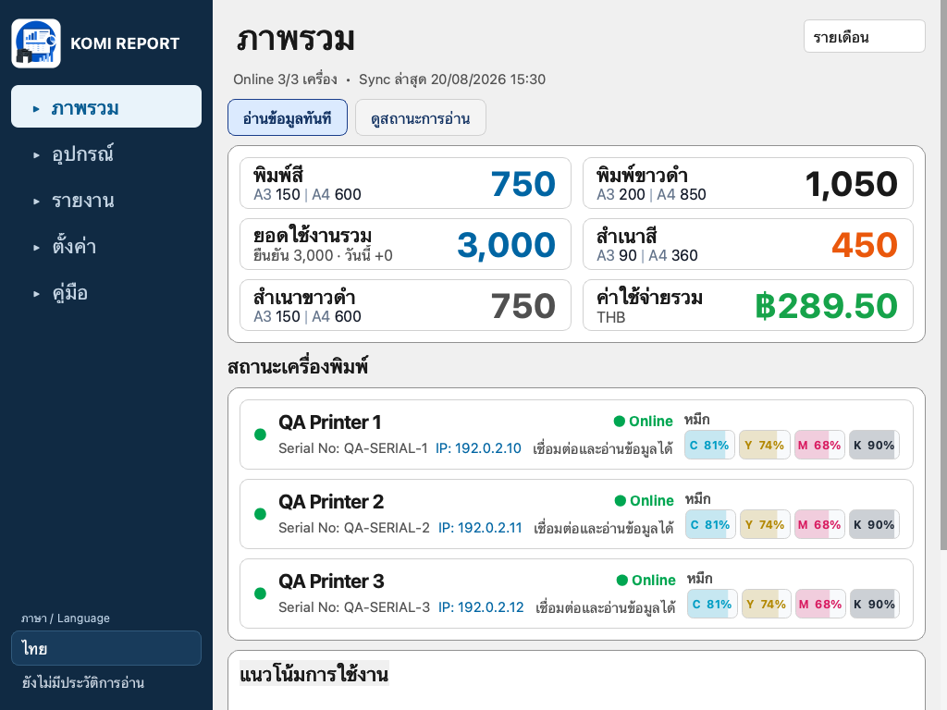
ภาพรวม KOMI Report V5.2.1 หลังตั้งค่าเสร็จ
ฉบับวันที่ 31/08/2026

เริ่มต้นใช้งาน
KOMI Report อ่านข้อมูลเครื่องพิมพ์ Konica Minolta สูงสุด 3 เครื่อง เก็บข้อมูลไว้ใน Database ขององค์กร และเปิดรายงานแบบอ่านอย่างเดียวให้เครื่องอื่นใน LAN ได้
เตรียมก่อนติดตั้ง
- เครื่อง Windows 10/11 x64 หรือ macOS ที่จะเป็น Primary Desktop
- ชื่อบริษัท และเครื่องพิมพ์ที่อยู่ใน LAN เดียวกัน
- ราคา A4/A3 สีและขาวดำ หรือเลือกตั้งค่าราคาภายหลัง
- Internet สำหรับ Online Registration; หากไม่มี Internet ใช้ Offline License ได้เมื่อชุดติดตั้งมี Host public verification key
Database ควรอยู่ใน Local drive
ใช้โฟลเดอร์ Documents หรือโฟลเดอร์ข้อมูลภายในเครื่อง หลีกเลี่ยงการวางไฟล์ Database ในโฟลเดอร์ที่ Sync แบบ Real-time ระหว่างโปรแกรมทำงาน
Primary และ Secondary
- Primary เป็นเครื่องแรกที่กำหนดบริษัท เครื่องพิมพ์ ราคา รอบบิล และฐานข้อมูล
- Secondary ใน LAN เดียวกันค้นหา Primary แล้ว Sync การตั้งค่าได้โดยไม่ใช้รหัส Sync หลังผู้ใช้กดอนุญาตบน Primary ภายในช่วงเวลา 5 นาที
- Primary และ Secondary เปิดพร้อมกันได้ แต่ Database ของแต่ละเครื่องเป็นคนละไฟล์
- Web Report ยังคงเปิดดูผ่าน LAN ได้ตามสิทธิ์ที่กำหนด

1. ติดตั้งโปรแกรม
Windows
- เปิดไฟล์ติดตั้ง KOMI Report V5.2.1 แล้วทำตามหน้าต่าง Setup
- เปิดโปรแกรมจาก Start menu หรือ Desktop shortcut
- ถ้า Windows ขอสิทธิ์ Firewall ให้เลือกเฉพาะ Private network สำหรับ Web Report ใน LAN
macOS
- เปิดไฟล์ติดตั้ง แล้วลาก KOMI Report ไปยัง Applications
- เปิดจาก Applications และอนุญาต Local Network เมื่อระบบถาม
ชุดติดตั้งไม่ได้ลงนาม
Windows อาจแสดง Unknown Publisher หรือถูก Smart App Control บล็อก และ macOS อาจถูก Gatekeeper ปฏิเสธ ตรวจ SHA-256 ให้ตรงกับ CHECKSUMS.sha256 เสมอ หากระบบองค์กรไม่อนุญาตให้หยุดและติดต่อฝ่าย IT ไม่ควรปิดหรือหลบระบบความปลอดภัย
ปิดโปรแกรมจริง
กดปิดหน้าต่างอาจเป็นการซ่อนลง System Tray/Menu Bar หากต้องการหยุด Service ให้เลือก Exit / ออกจากโปรแกรมจากเมนูไอคอน

2. Setup Wizard — Primary
Wizard มี 4 ขั้น และจะลงทะเบียน Online ก่อนเปิดหน้าหลักครั้งแรก
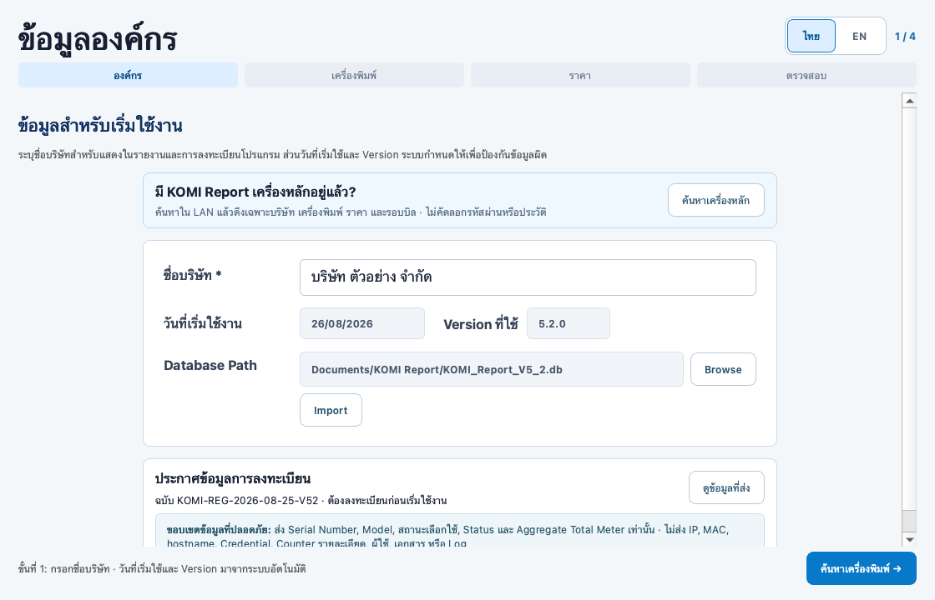
ขั้นที่ 1 — ชื่อบริษัท วันที่เริ่มใช้ Version และ Database Path
- กรอกชื่อบริษัท ตรวจวันที่เริ่มใช้งานและ Version
- ใช้ Browse เปลี่ยนตำแหน่ง Database หรือ Import นำฐานข้อมูลเดิม
- อ่านประกาศข้อมูลการลงทะเบียนในกรอบเดียวกัน
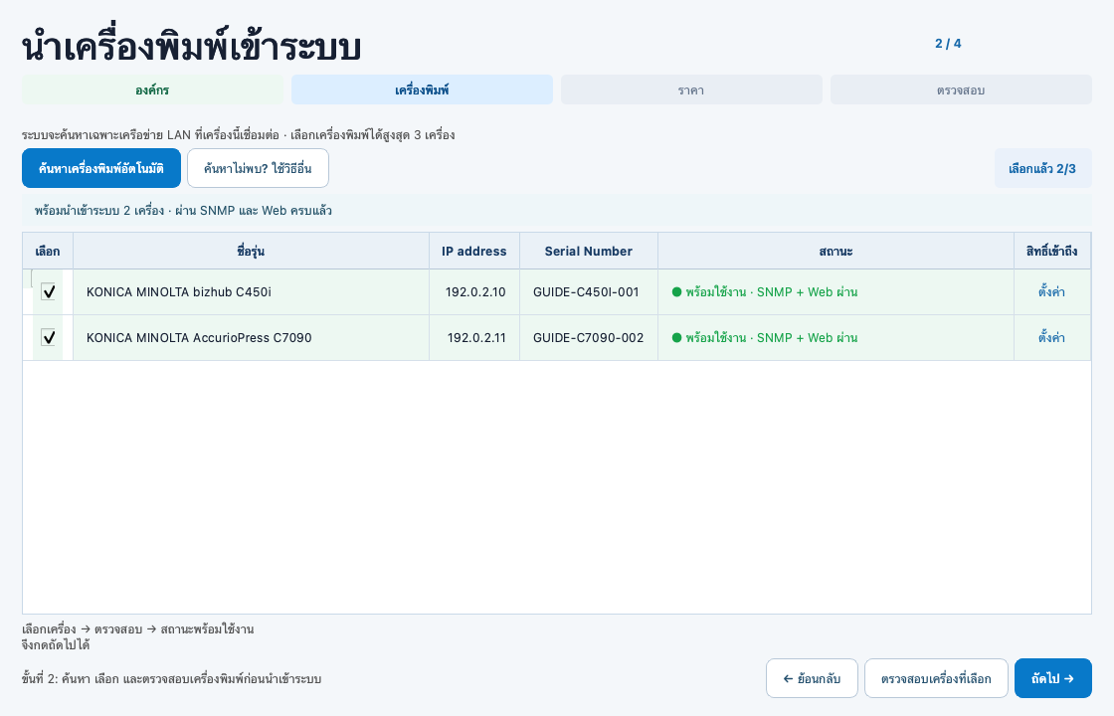
ขั้นที่ 2 — ค้นหา เลือก และตรวจสอบเครื่องพิมพ์
- ค้นหาอัตโนมัติ หรือใช้กำหนดช่วง IP / เพิ่ม IP ด้วยตนเอง
- เลือกไม่เกิน 3 เครื่อง และตรวจให้ผ่าน SNMP กับ Web
- โปรแกรมลองวิธี Web ตามความสามารถของรุ่น: Modern JSON → Legacy Public XML → Legacy Admin XML เฉพาะเมื่อจำเป็น
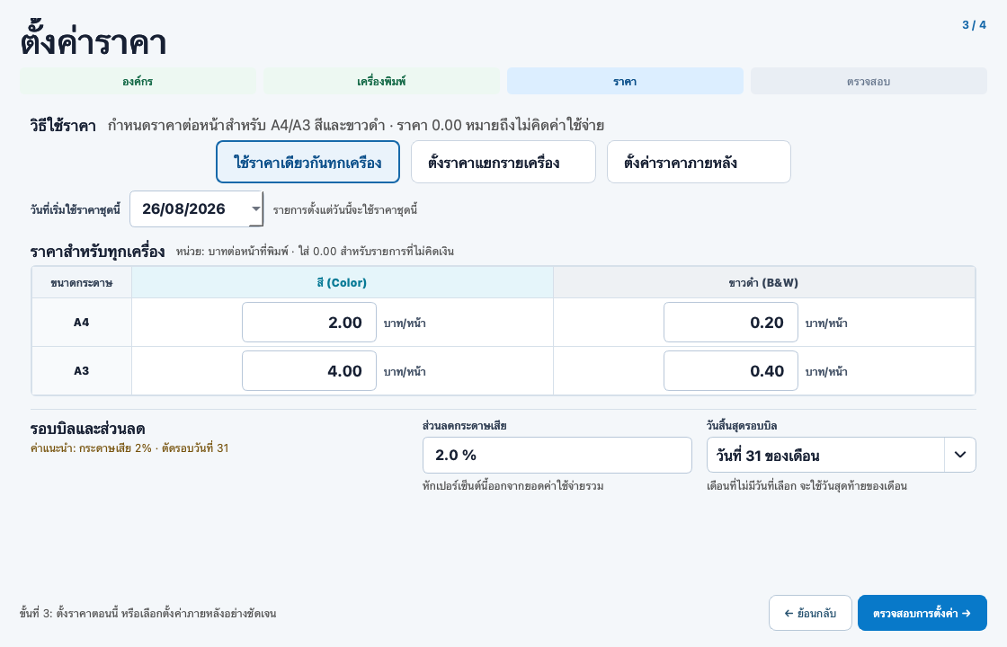
ขั้นที่ 3 — ราคา รอบบิล และเปอร์เซ็นต์กระดาษเสีย
- ใช้ราคาเดียวกันทุกเครื่อง ตั้งราคาแยกรายเครื่อง หรือตั้งค่าภายหลัง
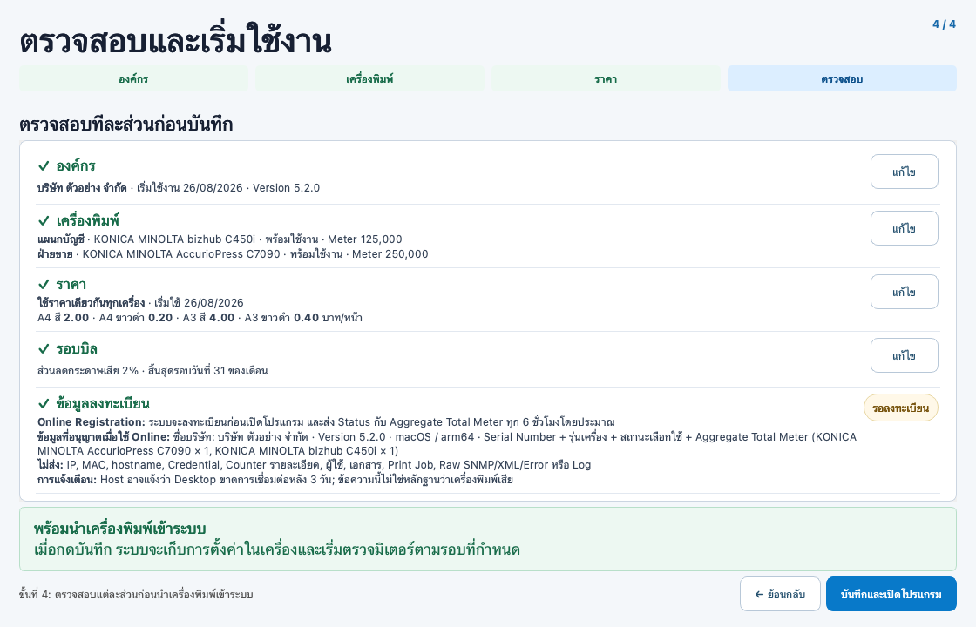
ขั้นที่ 4 — ตรวจสอบทุกส่วนก่อนบันทึก
- กดบันทึกแล้วรอผล Online Registration
- ถ้าเชื่อม Host ไม่ได้ ระบบเสนอ Offline Registration และมีปุ่มยกเลิก
Secondary Desktop
ถ้าพบ Primary ใน LAN ให้เปิด การตั้งค่าขั้นสูง > รายงานผ่าน LAN บน Primary แล้วกดอนุญาต Secondary Sync 5 นาที จากนั้น Secondary จึงดึงค่ามาตรวจและบันทึกได้โดยไม่ต้องกรอกรหัส Sync

3. อ่านข้อมูลเครื่องพิมพ์
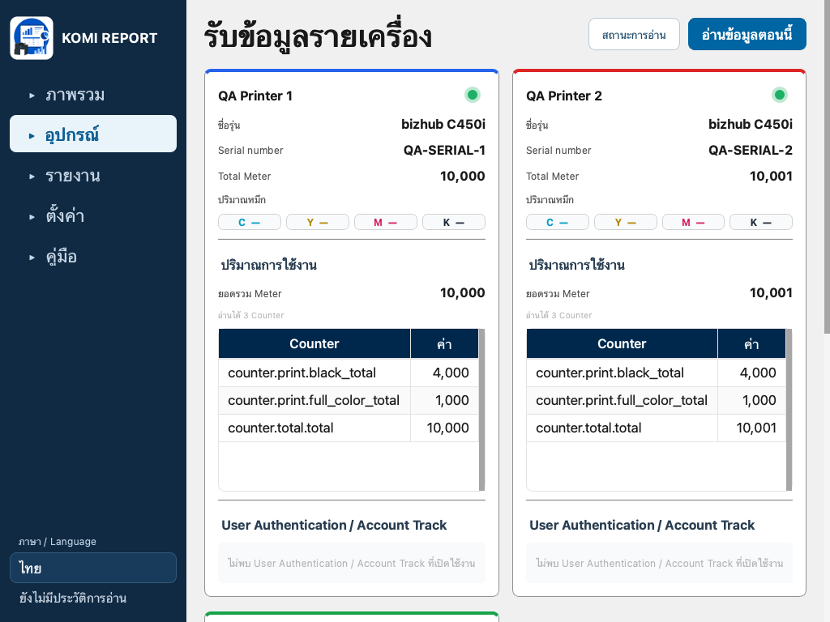
หน้าอุปกรณ์ — รุ่น Serial Total Meter หมึก ถาดกระดาษ และ Counter
- กด อ่านข้อมูลตอนนี้ เพื่ออ่านทุก Slot โดยไม่รอรอบอัตโนมัติ
- ตรวจชื่อรุ่น Serial Number และ Total Meter ให้ตรงกับเครื่องจริง
- รุ่นที่รองรับจะแสดงระดับหมึก C/Y/M/K และสถานะถาด: Paper Size, Paper Type, Ready/Near Empty/Empty
- การอ่านหลายรุ่นใช้ Targeted SNMP เป็นฐาน และเลือก Modern JSON / Legacy XML ตาม Profile ของเครื่อง โดยไม่ลด TLS ของทุกเครื่องพร้อมกัน
- Counter ต้นทางถูกเก็บสำหรับ Legacy Report และตรวจ Parser Mapping
สถานะไม่ผ่านไม่ได้แปลว่าเครื่องพิมพ์เสียเสมอ
เปิดสถานะการอ่านเพื่อดูว่าเป็น Network, TLS, Web session, Credential หรือ Parser และแก้เฉพาะสาเหตุ

4. รายงานและ Excel
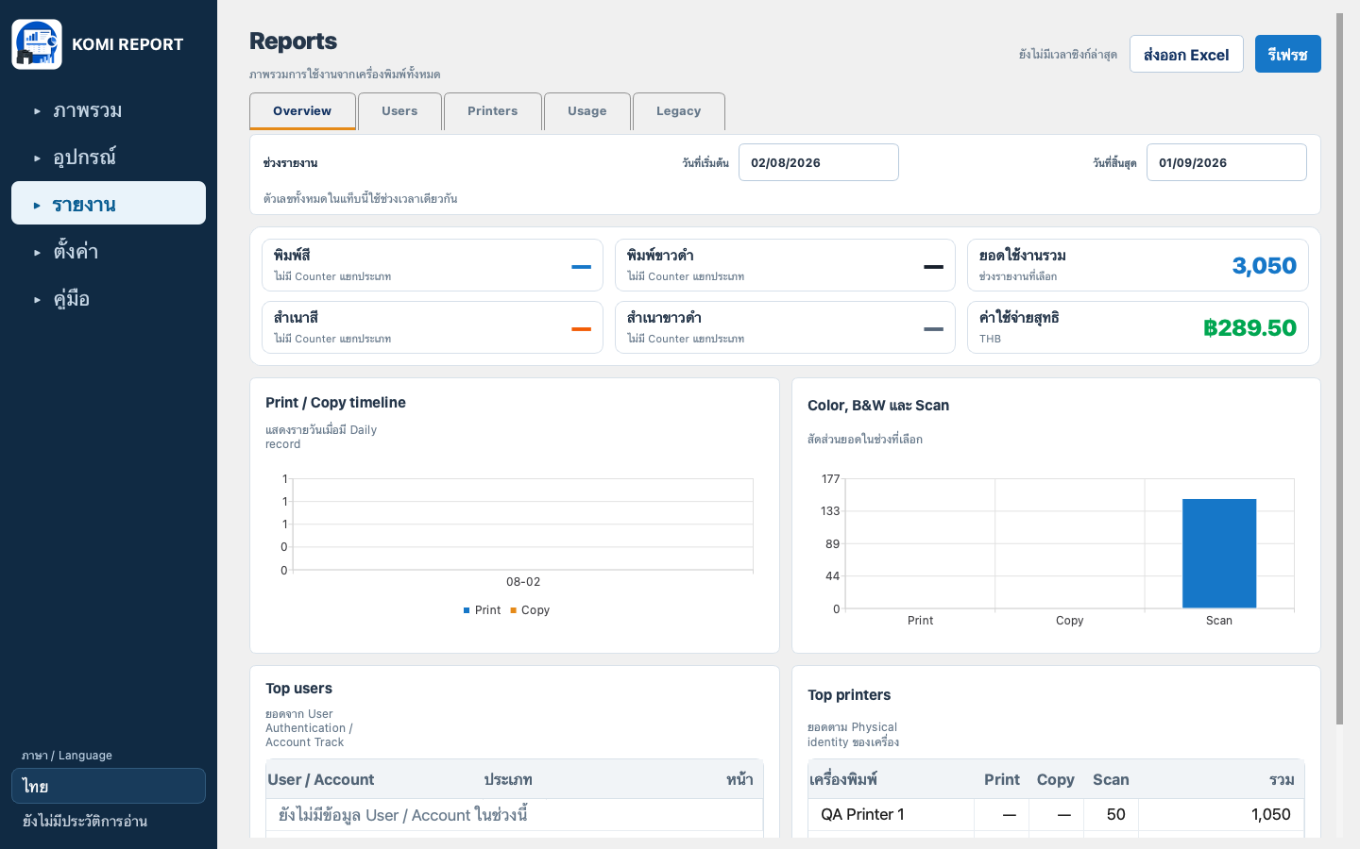
Reports มี Overview, Users, Printers, Usage และ Legacy
- ทุกหน้ารายงานใช้ช่วงวันที่เดียวกัน
- Overview แยก Print สี/ขาวดำ และ Copy สี/ขาวดำ
- Users แสดงประเภทงานของผู้ใช้แยกตามเครื่อง
- Printers แสดงกราฟทุกเครื่องพร้อมกัน
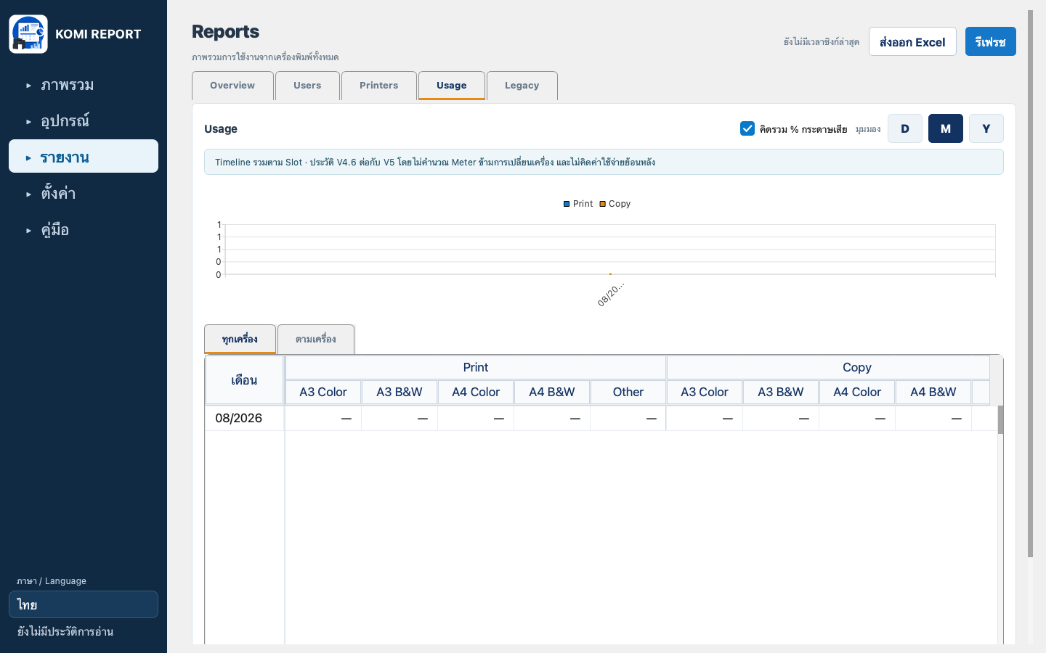
Usage — แยก Print / Copy และดู D, M, Y
- แถวแรกสุดเป็น Meter เริ่มต้น ใช้เป็นฐานอ้างอิง ไม่รวมยอดใช้งานและค่าใช้จ่าย
- คิดรวม % กระดาษเสีย เปิดเป็นค่าเริ่มต้น และปิดได้เพื่อเทียบยอดก่อนส่วนลด
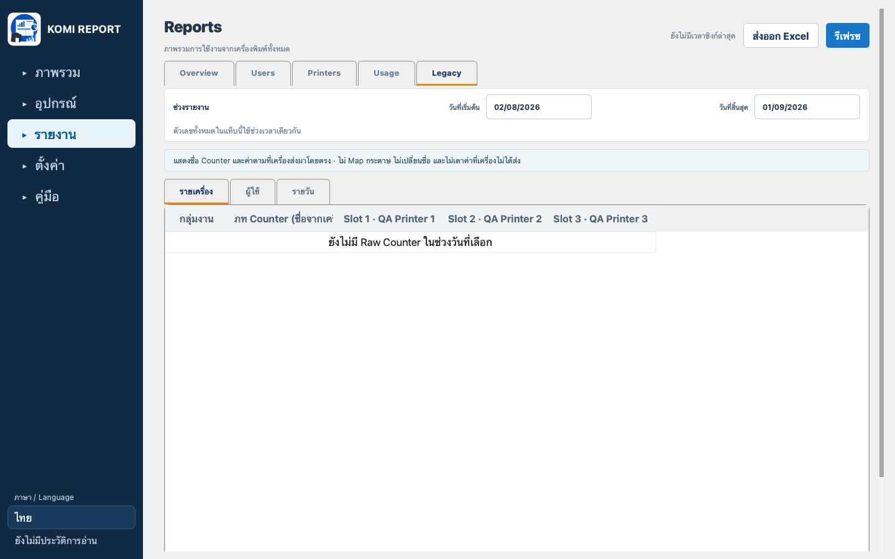
Legacy — แสดง Counter ต้นทางตรง ๆ โดยไม่บังคับ Map เป็น A4/A3
- Legacy แสดง A5, Large Size, FAX และชื่อประเภทอื่นตามที่เครื่องส่งมา
- ดูรวมทุกเครื่อง แยก Slot หรือแยกผู้ใช้ได้
ส่งออก Excel
กด ส่งออก Excel แล้วเลือกช่วงวันที่ ไฟล์มี 6 ชีต:
- การใช้งานรายเครื่อง / มุมมองผู้ใช้ / มุมมองรายวัน
- Legacy รายเครื่อง / Legacy ผู้ใช้ / Legacy รายวัน
- ชีตมาตรฐานแยก Print และ Copy; ชีต Legacy คงชื่อ Counter ต้นทาง

5. Settings และการตั้งค่าขั้นสูง
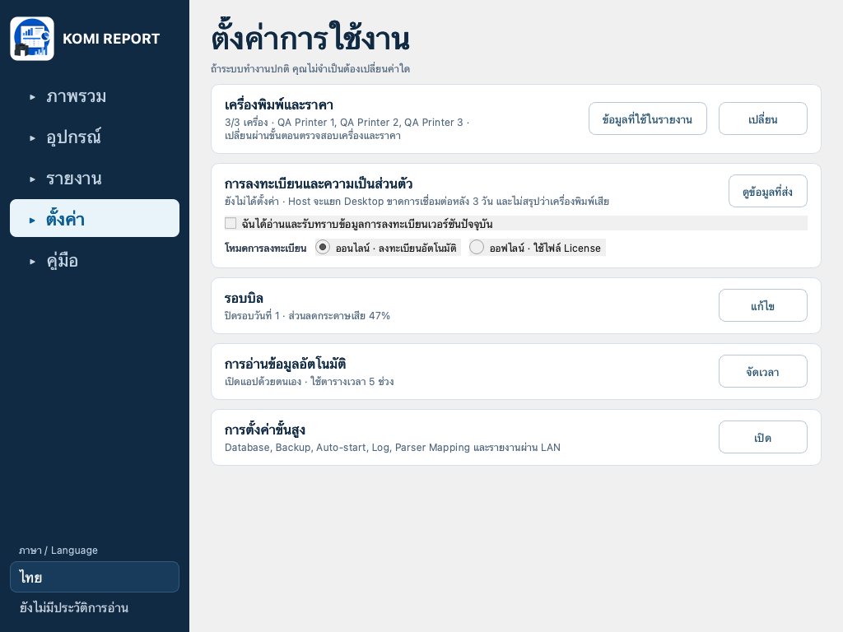
Settings หลักสำหรับเครื่องพิมพ์ ราคา รอบบิล การอ่าน และ Registration
- ผู้ใช้ทั่วไปแก้เครื่องพิมพ์ ราคา รอบบิล และตารางอ่านข้อมูลจากหน้าเดียว
- การตั้งค่าขั้นสูงเปิดแสดงข้อมูลภายในหน้า Settings ไม่เด้งไปหน้าใหม่
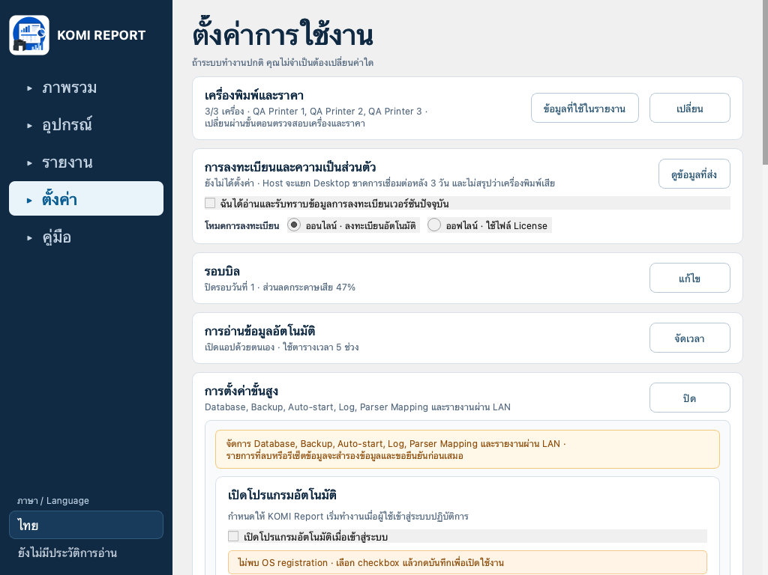
การตั้งค่าขั้นสูง — Database, Backup, Auto-start, Log และการบำรุงรักษา
- ดู/เปลี่ยน Database Path, Backup, Restore และตรวจความสมบูรณ์
- ตั้ง Auto-start, พฤติกรรมปิดหน้าต่าง และระยะเวลาเก็บ Log
- ส่งออก Log สำหรับ Support โดยไม่รวมรหัสผ่านหรือ Token
- ลบ Database / เริ่มระบบใหม่เป็นงานอันตราย ต้องยืนยันและ Backup ก่อน
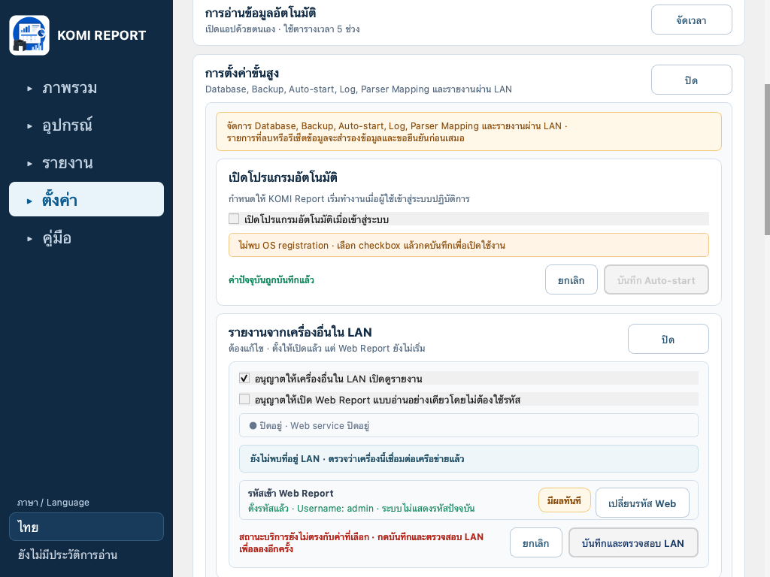
Web Report ใน LAN อยู่ภายในการตั้งค่าขั้นสูง
- Web Report เปิดใน LAN อัตโนมัติ และเลือกเปิดแบบไม่ใช้รหัสได้เฉพาะ Trusted LAN
- ถ้าใช้รหัส ให้เปลี่ยนจาก Desktop; โปรแกรมไม่แสดงรหัสเดิม
- โหมดไม่ใช้รหัสทำให้ผู้ที่อยู่ใน LAN เดียวกันเห็นรายงานและตัวระบุเครื่องพิมพ์ได้ ห้ามเปิด Web Report ออก Public Internet
Parser Mapping
- เปิดหน้าต่าง ตรวจสอบ Parser Mapping จากการตั้งค่าขั้นสูง
- เลือก Slot แล้วเทียบ Raw Data กับช่อง Database
- แก้ Mapping เฉพาะรายการที่ผิดและบันทึกแยกตาม Serial Number

6. Registration และ Offline License
Online
- โปรแกรมลงทะเบียนอัตโนมัติหลังจบ Wizard และเก็บ Token ใน OS vault
- ส่ง Status และ Aggregate Total Meter ตามรอบประมาณ 6 ชั่วโมง
- Host อาจแจ้งว่า Desktop ขาดการเชื่อมต่อหลังไม่พบข้อมูลเกิน 3 วัน ไม่ได้สรุปว่าเครื่องพิมพ์เสีย
Offline
- เลือกลงทะเบียน Offline แล้วส่งออกไฟล์ .komirequest
- ส่งไฟล์ให้ผู้ดูแล และนำเข้าไฟล์ .komilicense ที่ได้รับกลับมา
- การนำเข้า .komilicense ใช้ได้เมื่อชุดติดตั้งมี Host public verification key ที่ตรงกับ key id ของ License; หากไม่มี โปรแกรมจะทำงานแบบ Online Registration เท่านั้น
- Offline License ปิด Registration/Status/Meter telemetry แต่ไม่ลบ Database, History, Billing หรือ Excel
อย่าเปิดหรือแก้ไฟล์ License เอง
ไฟล์ถูกลงลายมือชื่อเพื่อผูกกับ Desktop และเครื่องพิมพ์ที่อนุญาต หากแก้เนื้อหาโปรแกรมจะปฏิเสธ
การอัปเดตโปรแกรม
- V5.2.1 ไม่มีระบบ Update อัตโนมัติ, Forced Update หรือ Remote Command
- เมื่อได้รับรุ่นใหม่ ให้ Exit โปรแกรม, Backup Database, ตรวจ SHA-256 และติดตั้งด้วยไฟล์ชุดใหม่ที่ผู้ส่งมอบอนุมัติ

7. คู่มือในโปรแกรมและการช่วยเหลือ
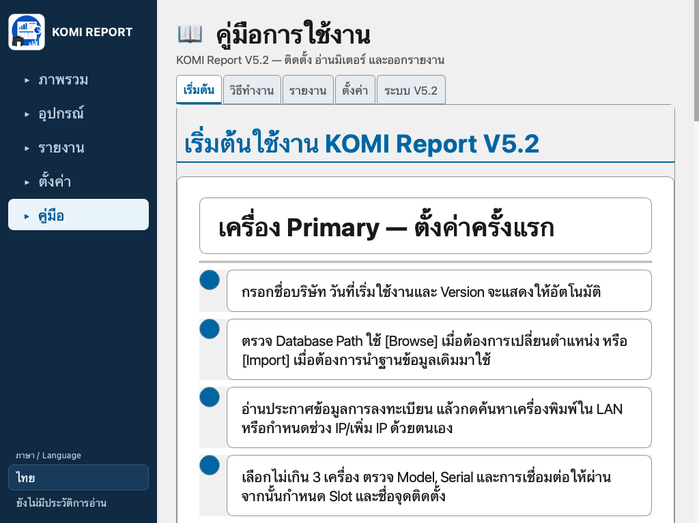
เมนูคู่มือในโปรแกรม V5.2.1
- คู่มือในโปรแกรมสรุปการเริ่มต้น วิธีทำงาน รายงาน Settings และระบบ V5.2.1
- เมื่อต้องขอความช่วยเหลือ ให้ส่ง Version, OS, เวลาที่พบปัญหา, รุ่น/Serial และ Support Log
- ห้ามส่ง Password, Token, Raw credential, เอกสารผู้ใช้ หรือข้อมูลลูกค้าที่ไม่เกี่ยวข้อง
แก้ปัญหาเร็ว
- ค้นหาไม่พบ: ตรวจ LAN แล้วใช้กำหนดช่วง IP หรือเพิ่ม IP ด้วยตนเอง
- Web ไม่ผ่าน: ตรวจสถานะว่าเป็น certificate, session, login หรือ parser
- ยอดไม่ตรง: ตรวจช่วงวันที่ Meter เริ่มต้น, Hold และ Parser Mapping ก่อนแก้ Database
- Web Report เปิดไม่ได้: ตรวจว่า Desktop เปิดอยู่, Service พร้อม และอยู่ LAN เดียวกัน

Checklist ก่อนส่งมอบ
ตรวจ | รายการ
☐ | ชื่อบริษัท วันที่เริ่มใช้ Version และ Database Path ถูกต้อง
☐ | เลือกเครื่องพิมพ์ไม่เกิน 3 เครื่อง และ Model/Serial ตรงเครื่องจริง
☐ | SNMP และ Web ผ่านทุกเครื่องที่เลือก
☐ | ราคา รอบบิล และเปอร์เซ็นต์กระดาษเสียถูกต้อง
☐ | Online Registration สำเร็จ หรือ Offline License ถูกนำเข้าแล้วด้วย Host public verification key ที่ตรงกัน
☐ | อ่าน Total Meter หมึก ถาดกระดาษ และ Counter ได้ตามรุ่นที่รองรับ
☐ | รายงานแยก Print/Copy และ Meter เริ่มต้นไม่ถูกนำไปคิดค่าใช้จ่าย
☐ | Export Excel เปิดได้ครบ 6 ชีต
☐ | Backup Database และ integrity=ok
☐ | Web Report เปิดจากเครื่องอื่นใน Trusted LAN ตามสิทธิ์ที่เลือก
☐ | ตรวจ SHA-256 ของชุดติดตั้งตรงกับ CHECKSUMS.sha256 และรับทราบว่าไฟล์ไม่ได้ลงนาม
☐ | ผู้ใช้รู้วิธี Exit โปรแกรมจริงและเปิด Support Log
พร้อมใช้งาน
เมื่อทุกรายการผ่าน ให้เก็บตัวติดตั้ง คู่มือนี้ และข้อมูลติดต่อ Support ไว้ในชุดส่งมอบเดียวกัน

